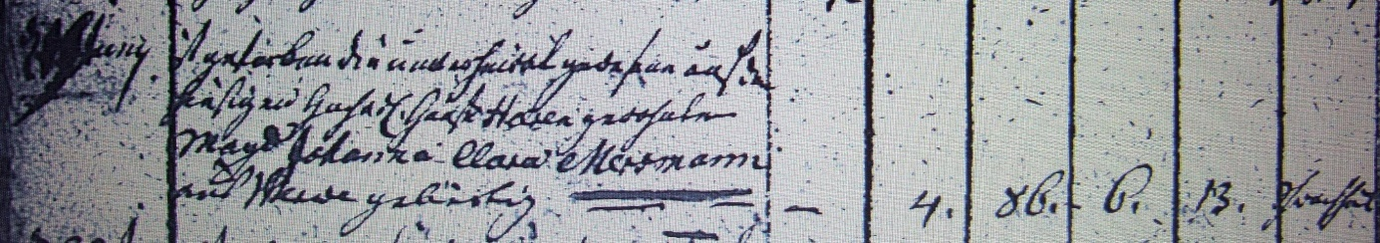

Kirchenbuch Heeren 1802; ARCHION-Bild 48 in „Beerdigungen 1717 - 1819“
Abschrift:
„11 Junii ist gestorben die unverheiratet gewesene auf dem hiesigen hochadl. Hause Heeren gewohnte Magd Johanna Clara Merschmann aus Werve gebürtig; …; Alter 86 Jahre 6 Monathe 13 Tage; Todesursache: Schwachheit“.

